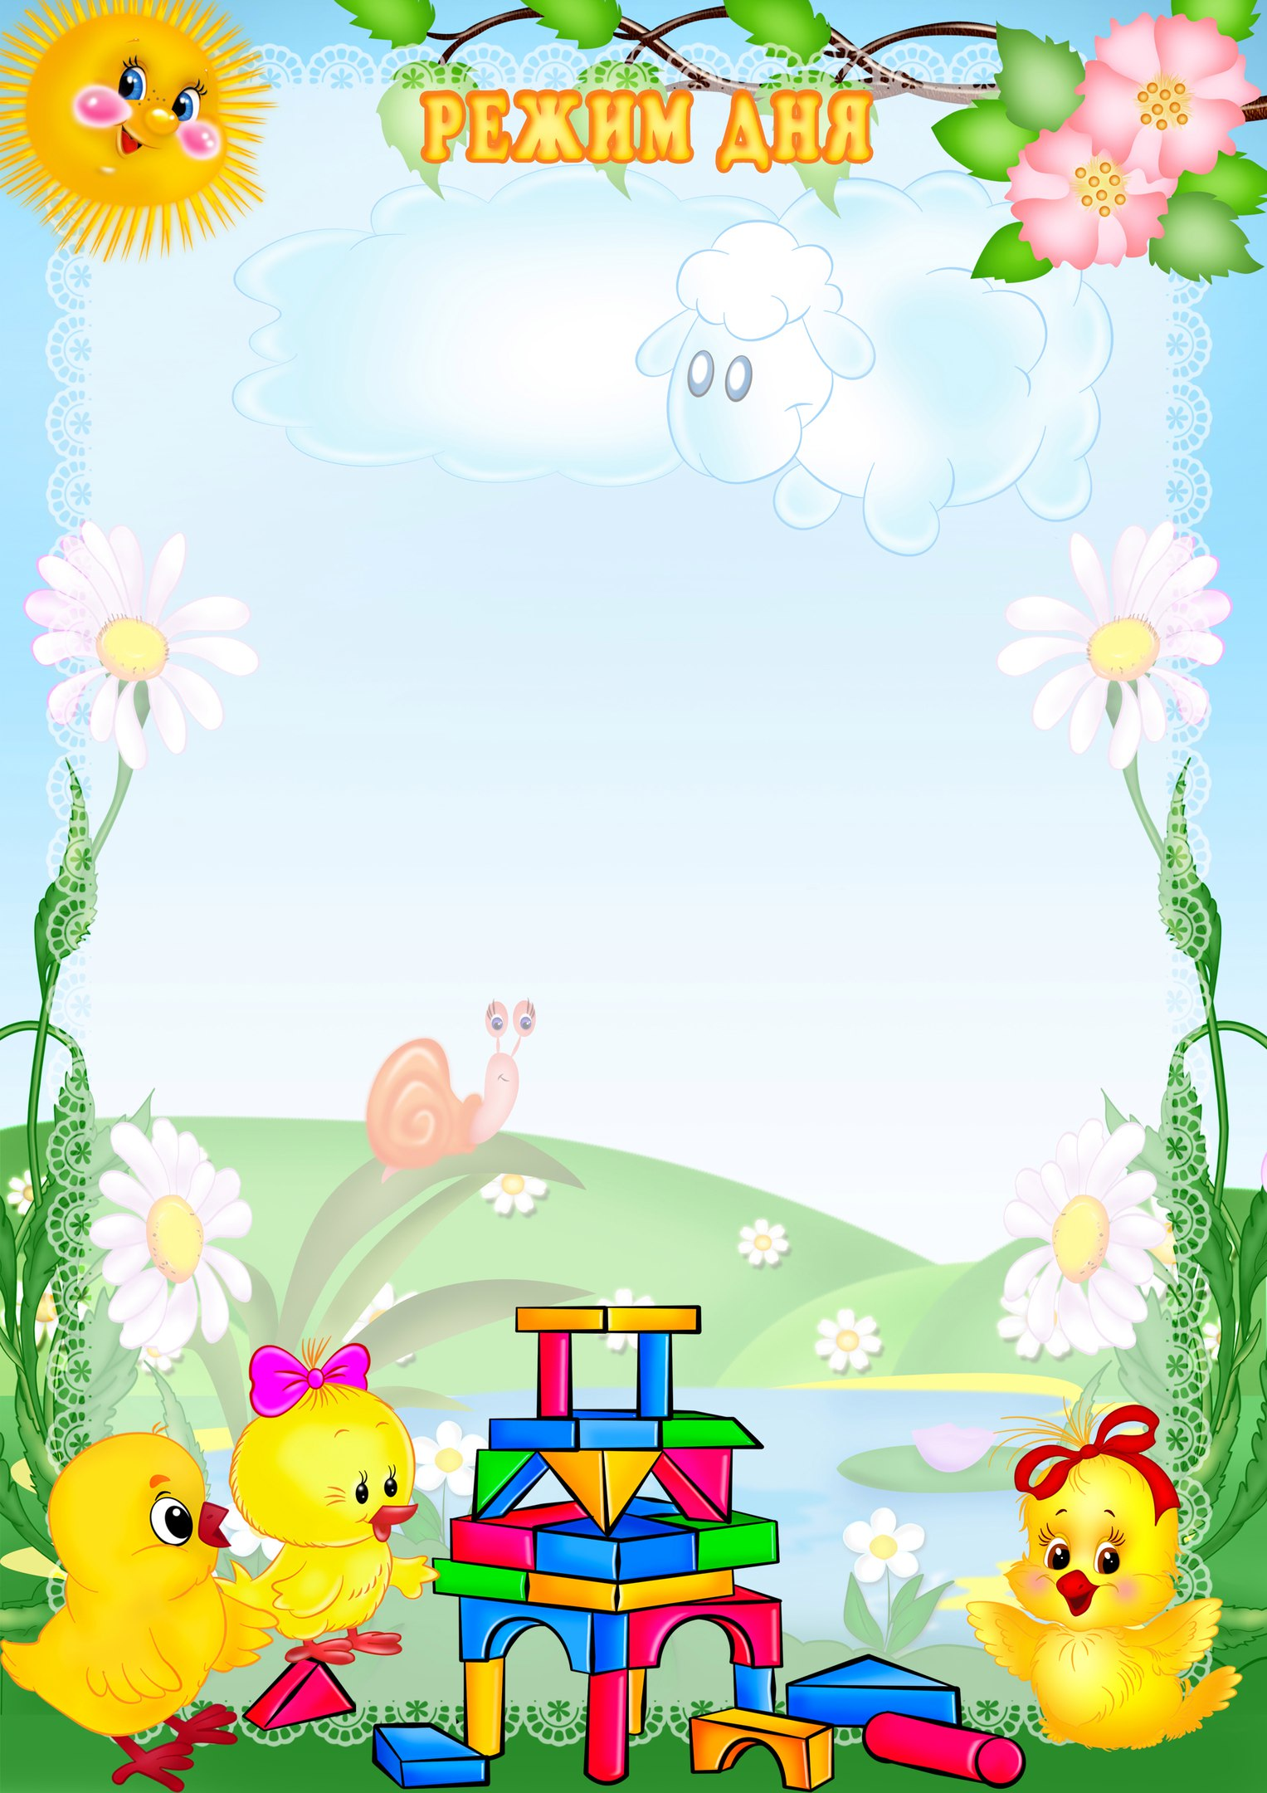

В холодное время года
Режимные моменты | Время в режиме дня | Продолжительность
Приём детей, игры, индивидуальная работа, наблюдения, утренняя гимнастика. | 7.30 – 8.10 | 35 минут
Подготовка к завтраку, завтрак | 8.10 – 8.40 | 30 минут
Самостоятельная деятельность | 8.40 – 9.15 | 40 минут
Организованная образовательная деятельность | 9.15 – 9.25  9.25 – 9.35 | 10 минут  10 минут
Второй завтрак | 9.35 – 9.45 | 10 минут
Подготовка к прогулке, прогулка.  Возращение с прогулки | 9.45 – 11.30 | 1 час 45 мин
Подготовка к обеду, обед. | 11.30 – 12.00 | 30 минут
Подготовка ко сну. Дневной сон. | 12.00 – 15.00 | 3 часа
Постепенный подъём. Оздоровительные мероприятия и гигиенические процедуры. | 15.00 – 15.30 | 30 минут
Самостоятельная деятельность | 15.30 – 16.10 | 40 минут
Организованная деятельность по подгруппам | 16.10 – 16.20  16.20 – 16.35 | 10 минут  10 минут
Подготовка к ужину. Ужин | 16.35 – 17.00 | 25 минут
Самостоятельная деятельность детей и педагога. Уход детей домой. | 17.00 – 18.00 | 1 час

